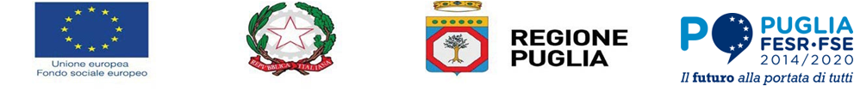

CORSO DI FORMAZIONE GRATUITO PER
OPERATORE AI SERVIZI DI PROMOZIONE E ACCOGLIENZA - Ind. 2: SERVIZI DEL TURISMO”
Esperienze di STAGE annuali in aziende (strutture ricettive e ristorative, agenzie viaggio, tour operator)

(II ANNUALITA’-anno formativo 2019/2020)
(progetto approvato con D.D. n. 1413 del 22/11/2017del Settore F. P. della Regione Puglia pubblicata sul BURP n. 135/2017 nell’ambito dell’Avviso OF/2017 OFFERTA FORMATIVA DI ISTRUZIONE E FORMAZIONE PROFESSIONALE)
Possibilità di assolvere l’obbligo di istruzione e di reinserirsi nella scuola superiore attraverso il riconoscimento di crediti

Indennità di partecipazione pari a 1,00 €/ora
Fornitura gratuita di materiale didattico
Servizio di trasporto gratuito

DESTINATARI
Giovani con età inferiore ai 18 anni che intendono completare la propria formazione in un percorso formativo meno teorico rispetto a quello scolastico o che sono a rischio dispersione scolastica.

Lezioni pratiche e laboratoriali tenute da esperti provenienti dal mondo del lavoro per il conseguimento di competenze tecnico-professionali spendibili nel settore lavorativo turistico

Centro Professionale Di Formazione & Ricerca APULIA
Sede legale ed amministrativa: Via Siena n. 10, 73052 Parabita (LE)
(+39) 0833/518173; (+39) 0833/595343
info@formazioneapulia.it https://www.formazioneapulia.it

